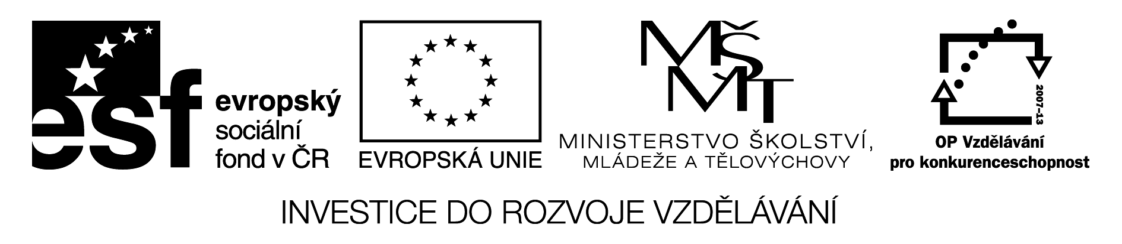
ŽENSKÉ POHLAVNÍ ÚSTROJÍ

Použij následující slova k popisu nákresu: vaječník, vejcovody, děloha, děložní hrdlo, pochva, děložní sliznice, vajíčko

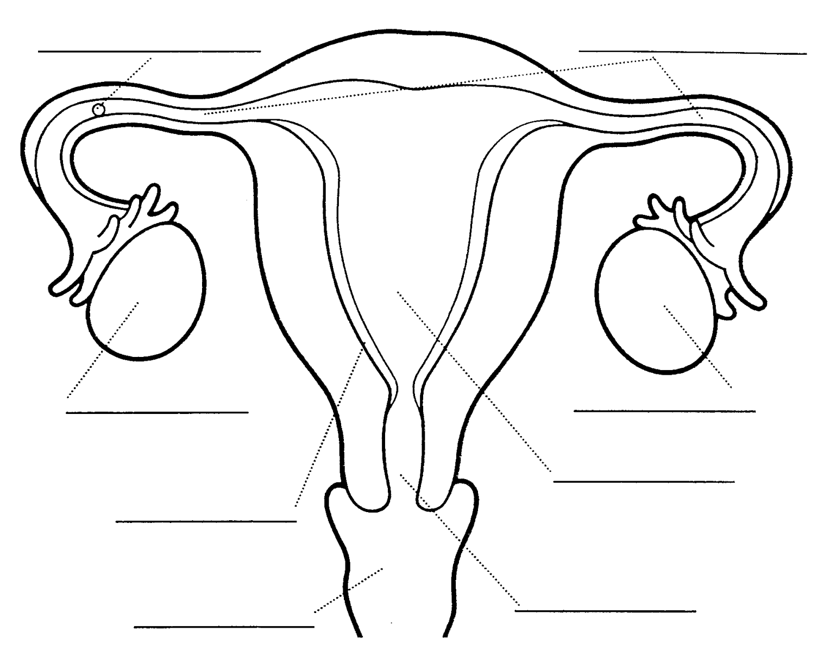

Doplň definice:
_______________ - spodní část dělohy, která ústí do pochvy
_______________ - ženská pohlavní buňka
_______________ - dvě trubice spojující vaječníky s dělohou, prochází jimi vajíčko
_______________ - houbovitá tkáň naplněná krví, která pokrývá děložní dutinu
_______________ - pružný průchod vedoucí z děložního hrdla ven z těla, kterým vytéká
menstruační tekutina
_______________ - nepárový svalový orgán hruškovitého tvaru uložený v dutině břišní,
v němž dochází k vývoji zárodku a plodu
_______________ - dvě žlázy umístěné na obou stranách dělohy, které obsahují ženské
pohlavní buňky (vajíčka) a produkují pohlavní hormony (estrogen
a progesteron)

